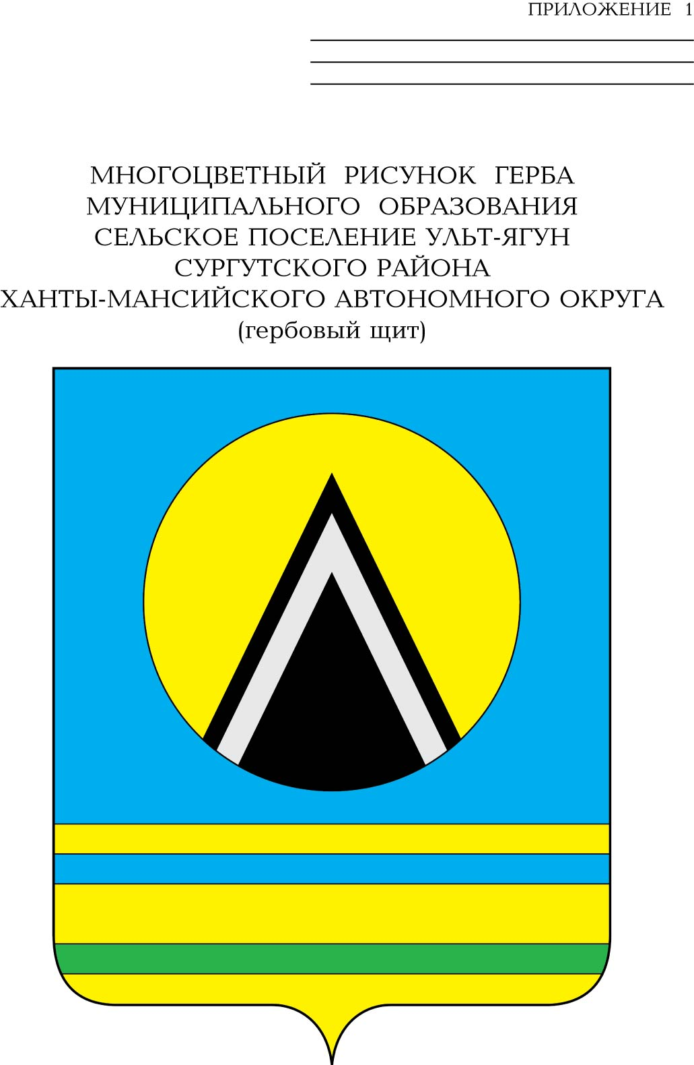
АДМИНИСТРАЦИЯ
СЕЛЬСКОГО ПОСЕЛЕНИЯ УЛЬТ-ЯГУН
Сургутского района
Ханты-Мансийского автономного округа-Югры
РАСПОРЯЖЕНИЕ
15 сентября 2025 года № 104
п.Ульт-Ягун

О проведении субботника
на территории сельского
поселения Ульт-Ягун

В соответствии с письмом департамента жилищно-коммунального хозяйства, экологии, транспорта и связи администрации Сургутского района от 21.08.2025 № 31-01-21-4535 о проведении Всероссийского субботника «Зеленая Россия», в рамках Международной экологической акции «Спасти и сохранить»:
1. Провести 22 сентября 2025 года на территории сельского поселения Ульт-Ягун субботник по благоустройству и санитарной очистке, приуроченный к марафону «В мире с природой» в рамках закрытия Международной экологической акции «Спасти и сохранить».
2. Назначить ответственным за организацию и проведение субботника начальника службы ЖКХ и благоустройства Дзюбенко Д.А.
3. Службе ЖКХ и благоустройства:
- обеспечить участников субботника необходимым инвентарем;
- организовать вывоз и утилизацию собранного мусора.
- проинформировать население о проведении субботника путем размещения объявлений в общественных местах и в официальных группах администрации в социальных сетях не позднее 17 сентября 2025 года.
4. Разместить настоящее распоряжение на официальном сайте администрации сельского поселения Ульт-Ягун.
5. Контроль за выполнением постановления оставляю за собой.

Глава сельского поселения Ульт-Ягун М.В. Яковинов

